数控加工中心认识实习报告

1 实习目的与设备认识
本次认识实习以数控加工中心为对象，通过现场设备、控制柜和电气原理讲解，对加工中心的机械结构、进给与主轴运动、自动换刀以及PLC电气控制形成整体认识。与普通单功能机床相比，加工中心能够在一次装夹后连续完成铣削、镗孔、钻孔、攻丝等多道工序，并通过数控系统、伺服驱动和自动换刀机构把机械执行与程序控制结合起来。实习的重点不仅是认识机床各部分“是什么”，还要理解运动如何产生、信号如何传递以及电气控制如何保证动作顺序和安全联锁。

2 数控加工中心的主要特点与基本组成
现场讲解首先从加工中心的特点入手。其一，多工序集中加工可以减少重复装夹带来的时间损失和定位误差；其二，刀库和自动换刀机构能够按照程序自动选择刀具，使不同工序之间的衔接更加紧凑；其三，主轴和各进给轴均采用电机驱动，配合数控系统实现较高的运动精度和重复定位能力；其四，机床具有较高刚性，同时设置安全门、传感器等安全保护环节，只有在满足联锁条件时相关运动才能执行。
从结构上看，加工中心可分为机械主体、主轴系统、进给系统、刀库与换刀机构、数控及PLC控制系统，以及冷却、排屑等辅助系统。工作台安装工件，床身为各运动部件提供支承；主轴系统负责带动刀具旋转；X、Y、Z三轴进给机构负责建立刀具与工件之间的相对位置；刀库根据程序完成刀具储存与更换；冷却系统向加工区域提供冷却液，排屑机构则及时清除切屑。各部分并不是独立工作的，而是在数控系统和PLC控制下按照加工程序协调运行。
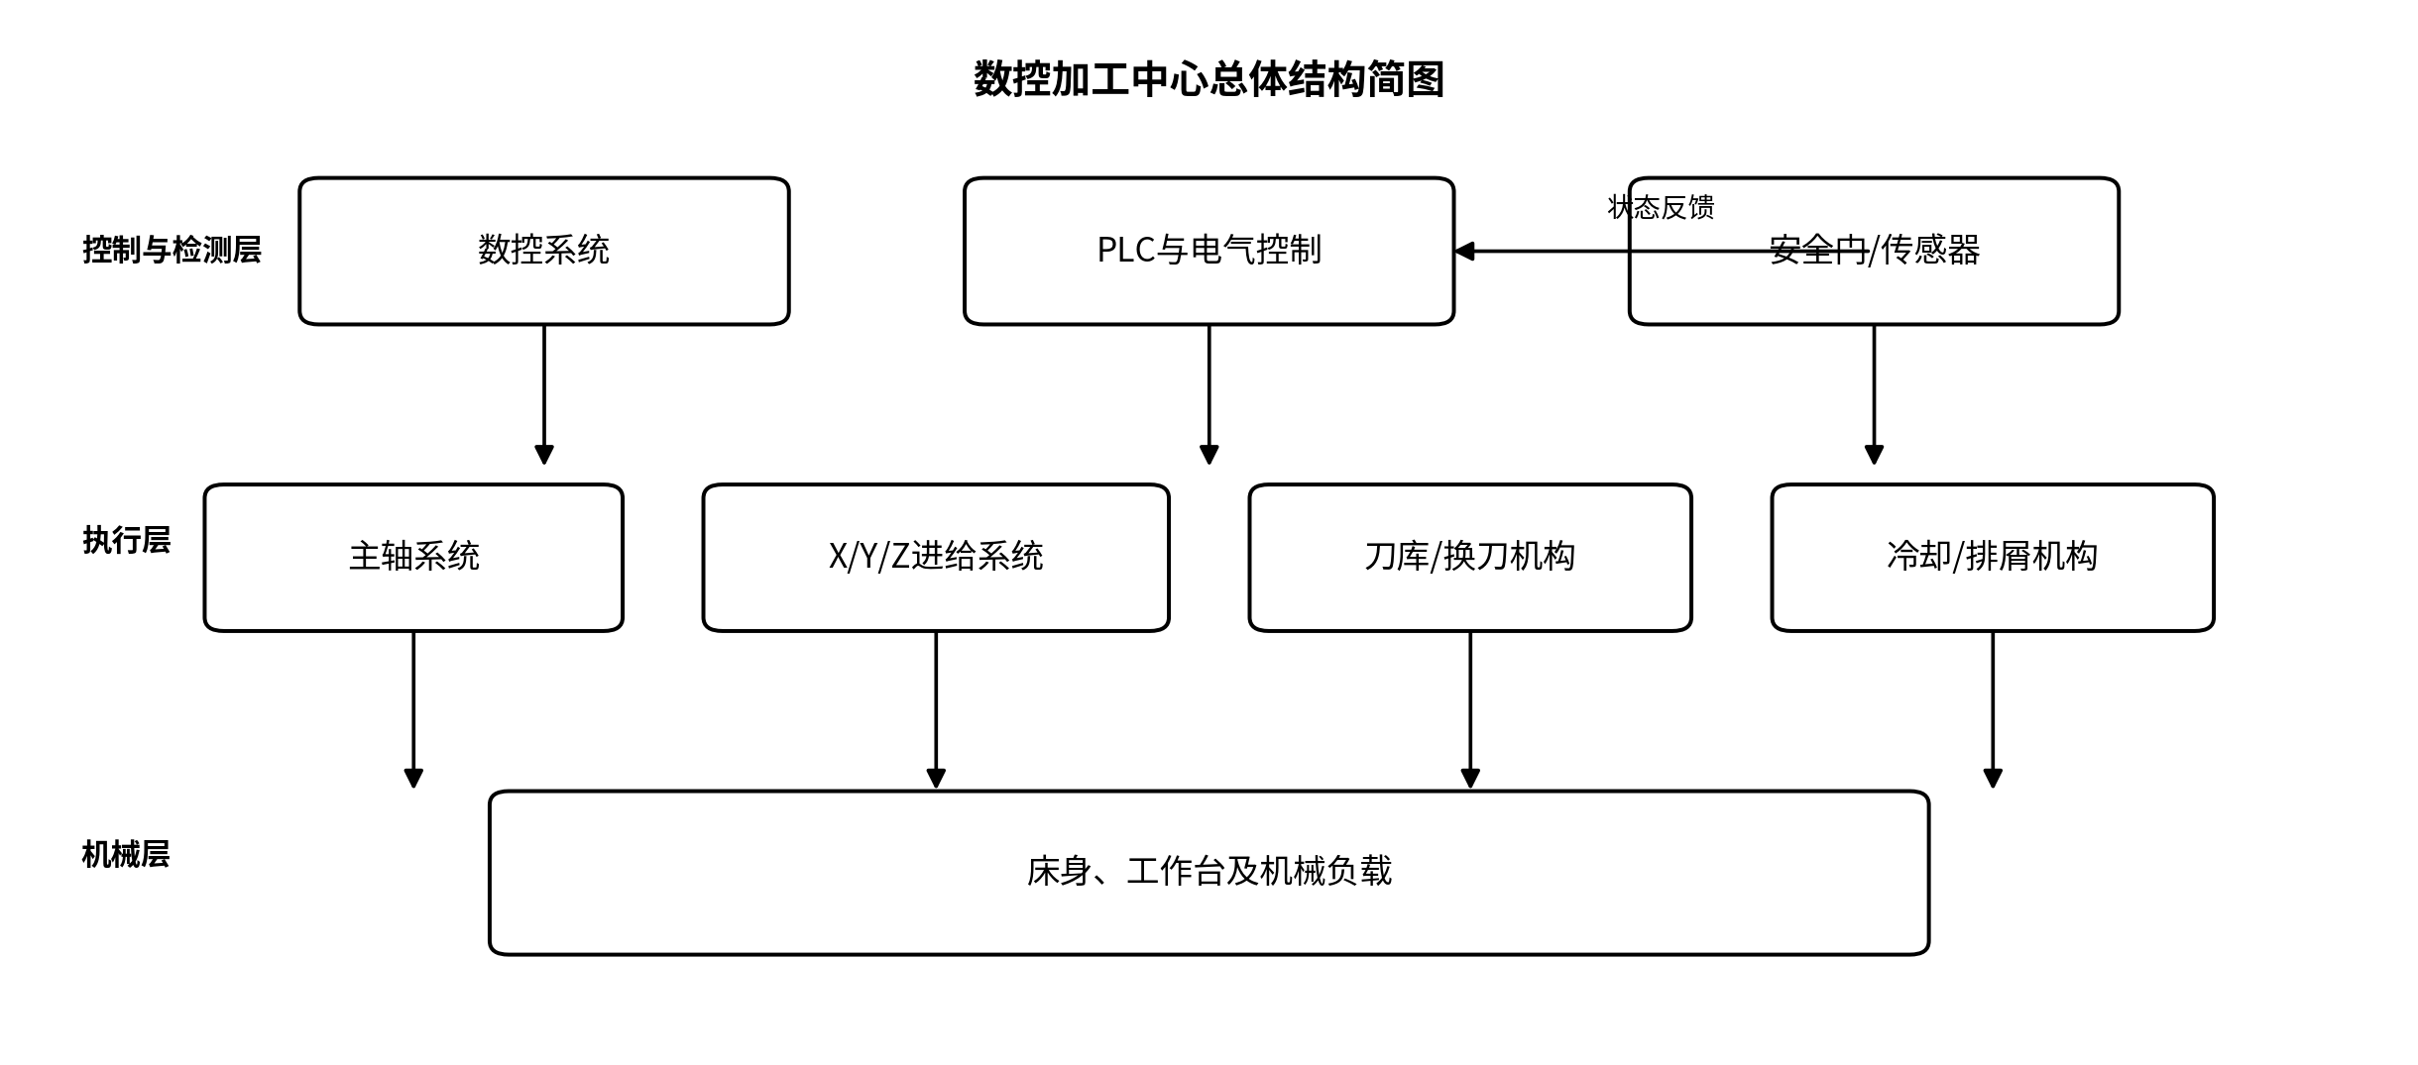
图1 数控加工中心总体结构简图
表1 数控加工中心主要组成及作用
组成部分 | 现场涉及的主要部件 | 主要作用
机械主体 | 床身、工作台、导轨等 | 支承并保证各运动部件的相对位置
主轴系统 | 主轴、主轴电机 | 带动刀具旋转，形成主要切削运动
进给系统 | X/Y/Z轴伺服电机、联轴器、丝杠 | 把电机旋转转换为直线进给运动
换刀系统 | 圆盘刀库、换刀机构 | 按程序选择并更换刀具，缩短工序转换时间
控制系统 | 数控系统、PLC、驱动器、传感器 | 完成程序运算、逻辑控制、运动控制与状态检测
辅助系统 | 冷却、排屑、安全门等 | 保证加工环境、切屑处理及操作安全

3 主轴、进给与自动换刀原理

3.1 主轴运动与加工性能
主轴电机驱动主轴和刀具旋转，构成加工中心的主要切削运动。课堂中结合主轴转速、功率和转矩曲线说明，不同转速区间内电机的输出能力并不相同：低速时更强调转矩能力，高速运行时则需要关注功率与转矩随转速变化的关系。因此，在实际加工中应根据刀具直径、材料和工序要求选择合适的主轴转速，而不能只追求最高转速。此次参观的目的主要是理解参数背后的机械含义，即主轴系统既要满足高速加工，也要具有能够承受切削负载的动力性能。

3.2 X、Y、Z三轴进给与丝杠传动
X、Y、Z三个坐标方向均由交流伺服电机驱动。电机输出的是旋转运动，而工作台或主轴部件需要进行直线位移，因此必须利用机械传动机构实现运动形式转换。现场讲解中重点介绍了电机、联轴器和丝杠之间的连接关系：伺服电机通过联轴器带动丝杠转动，丝杠与螺母副把旋转运动转换成直线运动，从而驱动工作台或相应部件沿指定坐标轴移动。数控系统通过控制电机的转角、转速和方向，使三个坐标轴能够按程序完成直线、轮廓等进给运动。

3.3 自动换刀
加工中心能够在一次装夹中完成多种工序的重要原因之一，是配置了刀库和自动换刀机构。现场设备采用圆盘式刀库，换刀时控制系统根据程序调用目标刀具，并采用双向就近的思路缩短刀库转位路径。换刀机构的动作必须与主轴停转、刀位确认和相关安全信号配合，只有前一步状态满足要求，下一步动作才能继续执行。这体现出加工中心机械机构与顺序控制之间的紧密联系。

4 PLC电气控制及三相电机正反转

4.1 PLC输入、输出与现场信号
PLC主要承担机床中的顺序逻辑和辅助动作控制。现场的传感器、按钮和安全门开关等状态信号接入PLC输入端，程序读取这些输入后进行逻辑判断，再通过输出端控制继电器、接触器或其他执行元件。课堂中以I地址和Q地址说明了PLC端子的编号方式，例如输入端按I3.0～I3.7等地址分组，输出端采用Q地址。地址的意义在于把现场某一个具体器件与程序中的逻辑变量对应起来，使程序能够知道“哪个信号已经到位”以及“应该让哪个执行元件动作”。
安全门控制是一个典型例子。当门处于打开状态时，门开关或传感器向PLC提供状态信号，控制程序据此禁止危险运动，避免人员接近加工区域时机床仍然运行。由此可见，PLC并不直接完成切削，而是通过对状态信号的判断和对执行元件的控制，保证各动作按照正确时序、安全地进行。

4.2 中间继电器、接触器及线圈动作
课堂中还专门区分了中间继电器和接触器。电气图中KA通常表示中间继电器，主要用于控制信号的传递、隔离或触点扩展；KM表示接触器，主要用于接通和切断电动机等较大功率负载。PLC输出能力有限，因此常先驱动中间继电器，再由继电器触点控制接触器线圈。接触器线圈得电后产生电磁吸力，使主触点和辅助触点发生状态变化，主触点接通三相主电路，辅助触点则可用于自锁、互锁或状态反馈。这样就形成了由弱电控制强电的分级控制关系。

4.3 三相电机正反转与互锁
三相异步电动机改变任意两相的相序即可改变旋转方向。课堂电路以两个接触器分别承担正转和反转控制，PLC根据程序输出相应Q信号，经KA中间继电器驱动KM接触器动作，从而改变电机主回路的接线状态。正、反转接触器不能同时吸合，否则会造成严重电气故障，因此电路中必须设置互锁：当正转接触器工作时，其辅助触点阻断反转接触器线圈回路；反转时同理。该部分把PLC程序、继电器、接触器和三相电机串联成了一个完整的控制链路，也是本次参观中电气控制知识最集中的内容。
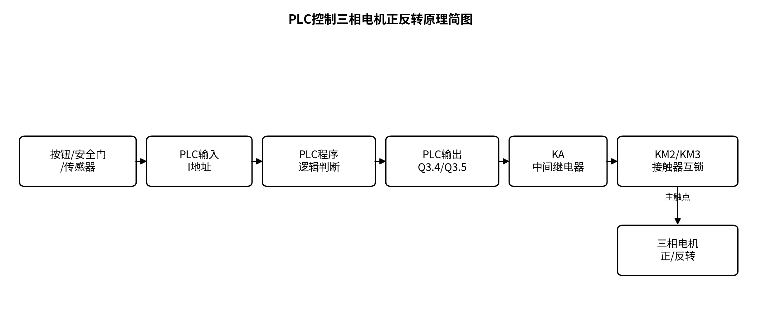
图2 PLC控制三相电机正反转原理简图
表2 课堂电气控制符号与作用
符号/地址 | 对应对象 | 作用说明
I3.x～I8.x（示例） | PLC数字量输入 | 接收传感器、按钮、安全门等现场状态信号
Q3.4、Q3.5（课堂示例） | PLC数字量输出 | 向正/反转控制支路发出控制命令
KA | 中间继电器 | 传递、隔离控制信号并扩展触点
KM | 接触器 | 线圈得电后驱动主触点，控制三相电机主回路
互锁触点 | 正/反转接触器辅助触点 | 防止正、反转接触器同时吸合

5 伺服驱动与位置反馈
加工中心对位置精度的要求较高，因此进给轴不能只依靠“给电机通电”来控制运动，而需要伺服驱动与反馈环节。数控或运动控制器给出位置、速度等指令，伺服驱动器根据指令向交流伺服电机提供合适的驱动电流，电机经联轴器和丝杠带动工作台运动。编码器检测电机轴的位置或速度，并把反馈信号返回控制器。控制器将目标值与实际反馈值进行比较后继续修正输出，从而形成闭环控制。与简单开环驱动相比，这种方式能够及时发现位置偏差并进行补偿，是数控机床实现精确进给的重要基础。
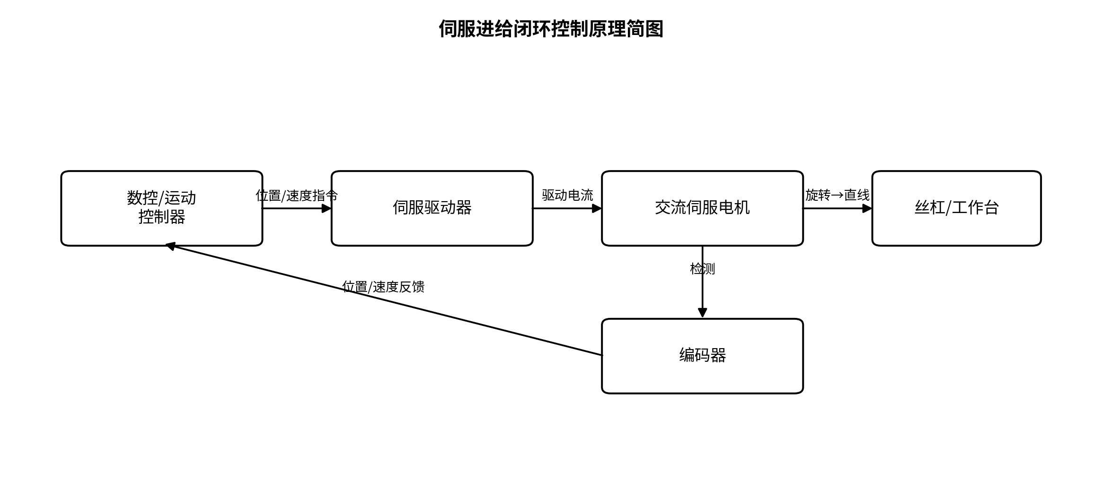
图3 伺服进给闭环控制原理简图

6 数控加工中心整体工作过程
加工开始前，操作者完成工件装夹、刀具准备和加工程序输入，并检查安全门等条件。数控系统读取程序后，根据加工轨迹向主轴和各进给轴发出运动指令；伺服驱动器控制X、Y、Z轴到达指定位置，主轴按设定转速带动刀具切削。当需要更换工序时，控制系统先完成主轴停转、位置确认等准备动作，再由PLC控制刀库和换刀机构执行换刀。加工过程中，传感器持续反馈安全门、刀位和机构到位等状态，PLC根据这些信号决定下一步动作是否允许执行。冷却和排屑系统同时配合工作。经过多道工序后，程序结束，各轴回到规定位置，形成从程序指令、运动执行、状态检测到逻辑联锁的完整自动加工过程。

7 实习认识与总结
通过本次数控加工中心参观，我对机床的认识由单纯的“机械设备”扩展为机械、电气和控制相互耦合的系统。丝杠把电机旋转转换为直线运动，伺服系统通过编码器反馈保证位置精度；PLC利用I/O信号掌握现场状态，并通过中间继电器和接触器控制辅助电机及机构；互锁和安全门信号则保证设备只有在安全条件满足时才能运行。加工中心一次装夹、多工序加工和自动换刀的高效率，本质上依赖各机械结构与控制环节的协同。此次实习为后续学习机电传动控制、PLC、机械设计及数控技术建立了直观的工程认识。

